Circle the way you would like to show your thinking or choose your own way.
Draw a Picture ∞ Repeated Addition ∞ Traditional ∞ Partial Product/Sum ∞ Area Model ∞ Generic Rectangle ∞ Bar Models ∞ Bubble Method ∞
Number Line ∞ Open Number Line ∞ Decomposition ∞ Zero Sum ∞ Guess and Check ∞ Coordinate Graphing ∞ Make a Table
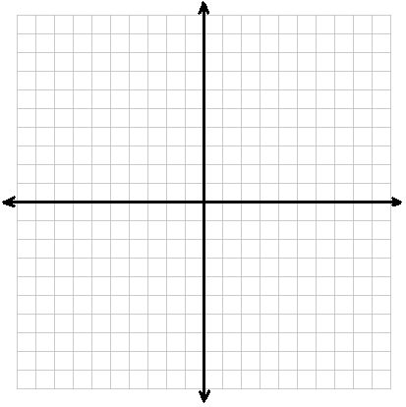
What do you know?

What do you need to know?

What is the answer?

LWR2013

